新版研究生管理信息系统培养计划变更操作指南
一、变更流程：学生提交申请 → 导师审核 → 学院审核（负责人） → 学校审核
二、系统操作：
1、学生端（提交申请）
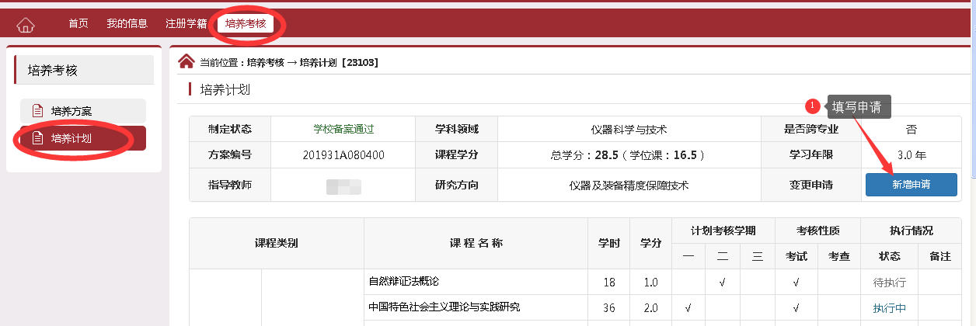

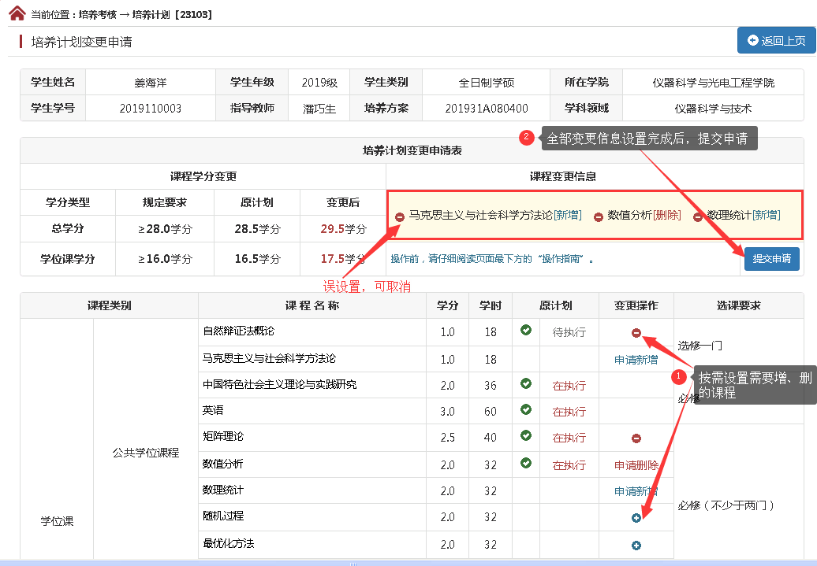
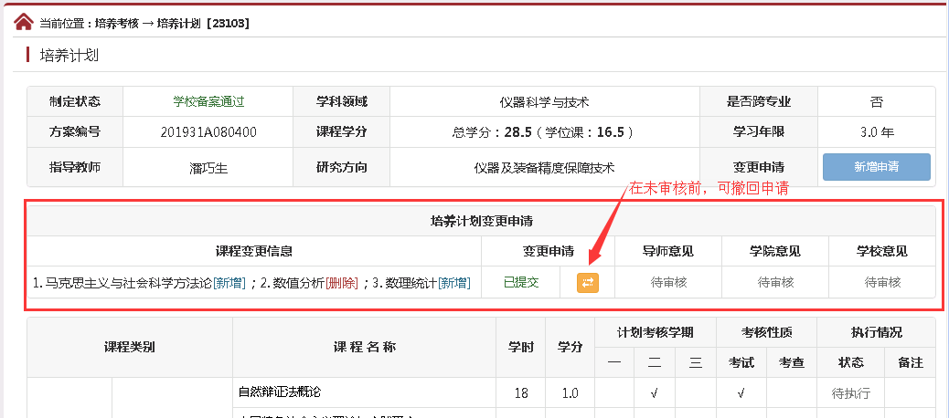

2、管理端（依次审核，指导教师 → 学院负责人 → 学校，三类管理人员，页面相同、权限不同）
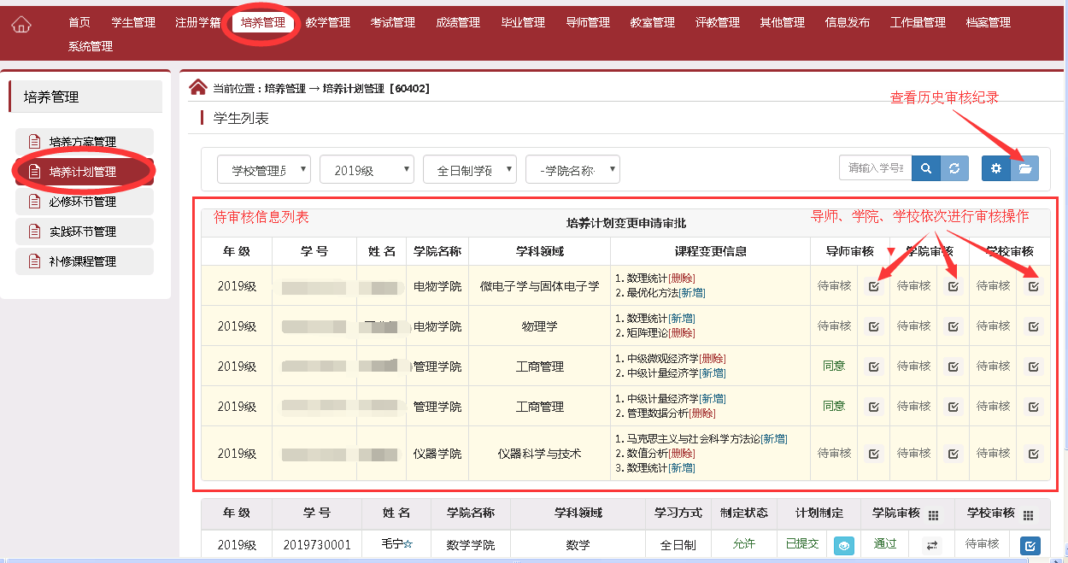

学校审核同意后，系统自动更新研究生的培养计划。

